ПРОТОКОЛ
заседания Проектного комитета
администрации города Нижневартовска
(далее – Проектный комитет)

29 октября 2025 года |  | №2
Председательствовал:
Кощенко  Дмитрий Александрович | – | глава города, председатель Проектного комитета
Принимали участие:
Члены Проектного комитета: 9 человек.
Приглашенные: 1 человек.
Полный список участников приведен в приложении 1 к протоколу.
Форма проведения: очная

ПОВЕСТКА ЗАСЕДАНИЯ:

1. О текущем статусе исполнения муниципальных проектов в составе муниципальных программ администрации города Нижневартовска.
2. Об исполнении пп. 1.3.1, 1.3.2 протокола заседания Проектного комитета администрации города Нижневартовска от 25.06.2025:
- о внесении изменений в муниципальные программы в соответствии с доведенными показателями в рамках региональных проектов в срок до 31.07.2025;
- об обеспечении контроля достижения показателей региональных проектов, срок - постоянно.

1. О текущем статусе исполнения муниципальных проектов в составе муниципальных программ администрации города Нижневартовска.
(Г.С. Юшко, С.В. Чеботарев, А.Н. Боков, В.А. Мыльников,
И.И. Стрельцова, Н.П. Брыль)
РЕШИЛИ:
  - Отметить статус реализации муниципальных проектов по состоянию на 29 октября 2025 года (приложение 2 к протоколу).

  - Ответственным исполнителям муниципальных программ, в рамках которых реализуются муниципальные проекты, взять на личный контроль:
1.2.1. Мониторинг реализации муниципальных проектов.
Срок: до окончания реализации проектов.

1.2.2. Оценку рисков реализации проектов и своевременное принятие мер реагирования.
Срок: до 10 декабря 2025 года.

2. Об исполнении пп. 1.3.1, 1.3.2 протокола заседания Проектного комитета администрации города Нижневартовска от 25.06.2025:
- о внесении изменений в муниципальные программы в соответствии с доведенными показателями в рамках региональных проектов в срок до 31.07.2025;
- об обеспечении контроля достижения показателей региональных проектов, срок - постоянно.
(Г.С. Юшко, С.В. Чеботарев, А.Н. Боков, В.А. Мыльников, И.И. Стрельцова)

РЕШИЛИ:
2.1. Считать исполненным и снять с контроля поручение, предусмотренное подпунктом 1.3.1 пункта 1.3 протокола заседания Проектного комитета администрации города Нижневартовска от 25.06.2025 №1.

2.2. Отметить.
2.2.1. На 2025 год запланировано достижение 20 показателей по 13 региональным проектам в рамках 6 муниципальных программ. В полном объеме достигнуто 9 показателей, 11 в стадии выполнения мероприятий.
2.2.2. Уровень достижения показателей региональных проектов по итогам 10 месяцев 2025 года - 45%.

2.3. Ответственным исполнителям муниципальных программ взять на личный контроль своевременное достижение показателей и результатов региональных проектов, доведенных структурным подразделениям администрации города, в полном объеме.
Срок: до 10 декабря 2025 года.

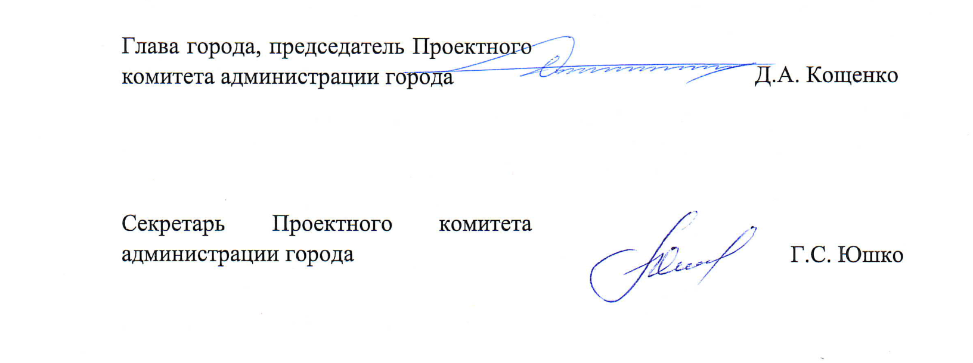

Приложение 1
к протоколу заседания Проектного комитета
от 29.10.2025 №2

Список участников
заседания Проектного комитета администрации
города Нижневартовска

29 октября 2025 года г. Нижневартовск

Члены Проектного комитета администрации города Нижневартовска:

1. Кощенко  Дмитрий Александрович | - глава города, председатель Проектного комитета администрации города
2. Чеботарев  Станислав Васильевич | - заместитель главы города, директор департамента строительства администрации города, заместитель председателя Проектного комитета администрации города
3. Юшко Галина Сергеевна | - заместитель директора департамента, начальник управления инвестиций департамента строительства администрации города, секретарь Проектного комитета администрации города
4. Брыль Наталья Петровна | - директор департамента экономического развития администрации города
5. Боков  Анатолий Николаевич | - заместитель главы города, директор департамента жилищно-коммунального хозяйства администрации города
6. Мыльников  Виктор Алексеевич | - заместитель главы города, директор департамента общественных коммуникаций и молодежной политики администрации города
7. Стрельцова  Ирина Ивановна | - исполняющий обязанности заместителя главы города, директора департамента по социальной политике администрации города
8. Жукова  Наталья Сергеевна | - управляющий делами администрации города
9. Подгурский  Александр Владимирович | - начальник юридического управления администрации города
Приглашенные:

Зяблицкая  Наталья Викторовна | заместитель председателя Думы города Нижневартовска

Приложение 2
к протоколу заседания Проектного комитета
администрации города Нижневартовска
от 29.10.2025 № 2

О текущем статусе исполнения муниципальных проектов в составе муниципальных программ администрации города Нижневартовска.

№ | Наименование муниципального проекта | Объем финансирования на 2025 год | Исполнено на 29.10.2025
№ | Наименование муниципального проекта | млн. рублей | млн. рублей | %
1 | Создание (реконструкция) объектов коммунальной инфраструктуры | 108,7 | 92,8 | 85,4
2 | Создание (реконструкция) объектов транспортной инфраструктуры | 61,7 | 23 | 37,3
3 | Обеспечение экологической безопасности города | 0 | 0 | 0
4 | Реализация полномочий в сфере жилищно-коммунального комплекса | 111,6 | 10 | 9
5 | Организация и проведение фестиваля искусств, труда и спорта «Самотлорские ночи» | 13,4 | 13,4 | 99,7
6 | Организация и проведение комплекса мероприятий, направленных на развитие туризма в городе Нижневартовске | 1,9 | 1,7 | 89,3
7 | Организация и проведение официальных физкультурных (физкультурно-оздоровительных) мероприятий, спортивно-оздоровительной работы среди различных групп населения | 1 | 0,7 | 70
8 | Оказание финансовой поддержки социально ориентированным некоммерческим организациям и территориальным общественным самоуправлениям путем предоставления субсидий | 12,2 | 6,1 | 50,1
9 | Финансовая поддержка субъектов малого и среднего предпринимательства | 6,4 | 5,4 | 84,3
10 | Создание финансовой устойчивости сельскохозяйственных товаропроизводителей города | 2,2 | 0 | 0
 | ИТОГ |  |  | 52,5

